## ETF均线站稳策略(日内) 5Min

### 一、策略基本信息

* 交易标的：各种ETF
* 策略逻辑：
  + 5分钟bar向上连续突破MA：做多
  + 5分钟bar向下突破MA：做空
* 止损：ATR动态止损
* 信号过滤：每日最多进行一次交易
* 数据来源：TinySoft，前赋权价格，数据期间为2018.8.1-2020.8.1。

### 二、策略Tb代码

// MAHold 159915 创业板ETF的均线站稳策略(日内) 5Min

Params

Numeric MALength(10);

Numeric LongHoldBars(3);

Numeric ShortHoldBars(1);

Numeric TrailStart1(2);

Numeric TrailStop1(60);

Numeric ATRK(3);

Numeric ExitATRK(2);

Numeric EntryLots(1);

Vars

NumericSeries TodayOpen;

NumericSeries MA;

NumericSeries AboveAvgCount;

NumericSeries BelowAvgCount;

NumericSeries UpperBand;

NumericSeries LowerBand;

NumericSeries TempHighest;

NumericSeries TempLowest;

NumericSeries ATRValue;

NumericSeries TempHigh;

NumericSeries TempLow;

BoolSeries TradeTime;

Numeric StopLine;

Begin

TodayOpen=OpenD(0);

TradeTime=Time>9.30/100 && Time<=14.0/100;

MA=Average((High+Low+Close)/3,MALength);

PlotNumeric("MA",MA,0,Blue);

ATRValue=AvgTrueRange(14);

If(BarStatus==0)

{

AboveAvgCount=0;

BelowAvgCount=0;

UpperBand=99999;

LowerBand=0;

}

If(Low>=MA)

AboveAvgCount=AboveAvgCount+1;

Else

AboveAvgCount=0;

If(High<=MA)

BelowAvgCount=BelowAvgCount+1;

Else

BelowAvgCount=0;

TempHighest=Highest(High,AboveAvgCount);

TempLowest=Lowest(Low,BelowAvgCount);

If(AboveAvgCount>=LongHoldBars)

UpperBand=TempHighest;

Else

UpperBand=99999;

If(BelowAvgCount>=ShortHoldBars)

LowerBand=TempLowest;

Else

LowerBand=0;

If(UpperBand<99999)

PlotNumeric("UpperBand",UpperBand);

If(LowerBand>0)

PlotNumeric("LowerBand",LowerBand);

If(MarketPosition!=1 && High>UpperBand[1] && High[1]<=UpperBand[1] && TradeTime)

Buy(EntryLots,Max(UpperBand[1],Open));

If(MarketPosition!=-1 && Low<LowerBand[1] && Low[1]>=LowerBand[1] && TradeTime)

SellShort(EntryLots,Min(LowerBand[1],Open));

TempHigh=Highest(High[1],BarsSinceEntry);

TempLow=Lowest(Low[1],BarsSinceEntry);

If(MarketPosition==1 && BarsSinceEntry>1)

{

If(TradeTime)

{

If(TempHigh>LastEntryPrice*(1+TrailStart1*0.01))

{

StopLine=TempHigh-(TempHigh-LastEntryPrice)*TrailStop1*0.01;

If(Low<StopLine)

Sell(0,Min(StopLine,Open));

}

Else

If(TempHigh<=LastEntryPrice*(1+TrailStart1*0.01))

{

StopLine=LastEntryPrice-ATRK*ATRValue[1];

If(Low<StopLine)

Sell(0,Min(StopLine,Open));

}

}

Else If(Time<=9.30/100 && Close[1]<LastEntryPrice)

{

StopLine=Min(LastEntryPrice-ATRK*ATRValue[1],TodayOpen-ExitATRK*ATRValue[1]);

If(Low<StopLine)

Sell(EntryLots,Min(StopLine,Open));

}

}

If(MarketPosition==-1 && BarsSinceEntry>1)

{

If(TradeTime)

{

If(TempLow<LastEntryPrice*(1-TrailStart1*0.01))

{

StopLine=TempLow+(LastEntryPrice-TempLow)*TrailStop1*0.01;

If(High>StopLine)

BuyToCover(0,Max(StopLine,Open));

}

Else

If(TempLow>=LastEntryPrice*(1-TrailStart1*0.01))

{

StopLine=LastEntryPrice+ATRK*ATRValue[1];

If(High>StopLine)

BuyToCover(0,Max(StopLine,Open));

}

}

Else If(Time<=9.30/100 && Close[1]>LastEntryPrice)

{

StopLine=Max(LastEntryPrice+ATRK*ATRValue[1],TodayOpen+ExitATRK*ATRValue[1]);

If(High>StopLine)

BuyToCover(EntryLots,Max(StopLine,Open));

}

}

If(Time==14.55/100)

{

If (MarketPosition==1)

Sell(EntryLots,Open);

If(MarketPosition==-1)

BuyToCover(EntryLots,Open);

}

End

### 三、策略回测结果

所有策略回测期间为20180801-20200810，共计491个交易日。

#### （一） ETF回测结果（不同均线窗口长度）

选择部分指数、行业、主题ETF基金进行回测，手续费单边2.5%%，考虑交易滑点，取单边滑点3.5%%。均线窗口取10、20、30天以过滤信号。回测结果如下。

Table 1 回测使用的ETF

|  |  |  |  |  |  |  |  |
| --- | --- | --- | --- | --- | --- | --- | --- |
|  | name | exchange | code |  | name | exchange | code |
| 1 | 50ETF | SH | 510710 | 10 | H股ETF | SH | 510900 |
| 2 | 300ETF | SH | 510300 | 11 | 芯片ETF | SZ | 159995 |
| 3 | 500ETF | SH | 510500 | 12 | 券商ETF | SH | 512000 |
| 4 | 创业50 | SZ | 159949 | 13 | 银行ETF | SH | 512800 |
| 5 | 创业板 | SZ | 159915 | 14 | 5GETF | SH | 515050 |
| 6 | TMTETF | SH | 512220 | 15 | 军工龙头ETF | SH | 512710 |
| 7 | XFETF | SZ | 159928 | 16 | 有色金属ETF | SH | 512400 |
| 8 | 军工ETF | SH | 512660 | 17 | 新能源车ETF | SH | 515030 |
| 9 | 证券ETF | SH | 512880 | 18 | 黄金ETF | SH | 518880 |

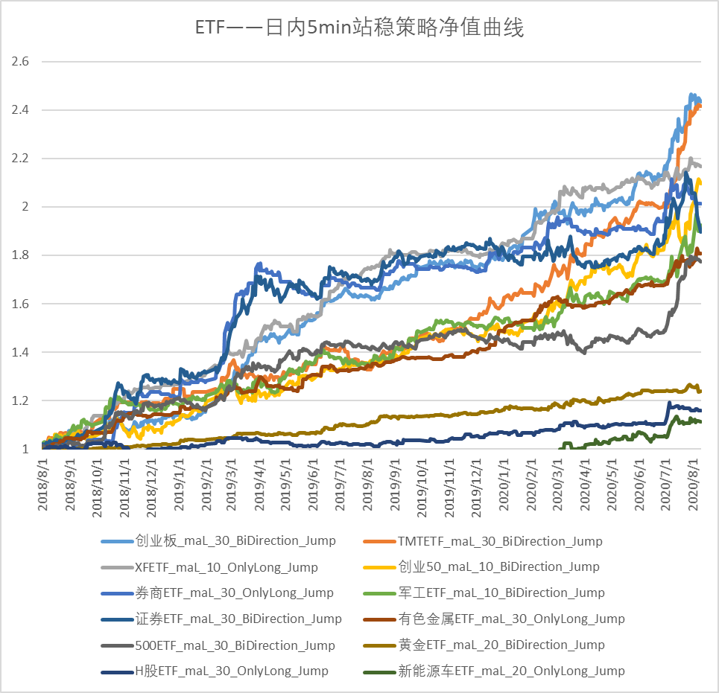

Figure 1部分策略的策略净值



Figure 2 多空回测结果

Figure 3 多头回测结果



根据回测结果可知，多空策略中，芯片、TMT ETF、军工龙头、创业板、创业50的表现较好。纯多头策略中芯片、TMT、创业板、创业50表现依旧强劲，且收益率与多空策略相比差距不大。但新能源车ETF若仅做多头，则年化收益率从超过100%下跌至25%左右，H股ETF不做空后收益率也显著下跌。而5GETF在多空策略中表现平平，但在纯多策略中，当maLength=10时，年化收益率达到69%。maLength参数取值对不同策略的影响也不同，ma越长，信号发出次数越少，但减少幅度有限，多空策略基本上每日均有换仓。若后续希望进一步筛选信号则需要考虑其他方式。

#### （二）LongHoldBars参数测试

当有LongHoldBars个Bar突破MA时，策略做多。因此测试不同LongHoldBars参数下的回测效果。以下为所有回测结果总结。

|  |  |
| --- | --- |
| 参数 | 参数值 |
| 多空方向 | 多空(BiDirection)，纯多(OnlyLong) |
| maLength | 10，20，30 |
| LongHoldBars | 2，3，4，5，6 |

##### 各ETF平均水平

Figure 4 各ETF回测平均水平

利用数据透视表汇总各ETF在多组参数下的平均水平。从整体水平来看，芯片、新能源车、军工龙头、创业板ETF、TMT ETF、5G ETF的年化收益水平位居前列，其中TMT、军工龙头和芯片ETF的收益波动比均高于3，calmar ratio水平也位居前列。黄金ETF的最大回撤仅有2.20%，但年化收益平均水平仅有8%。

**各项指标均表现较好的ETF为：芯片ETF、TMT ETF，创业板ETF，军工龙头ETF、新能源车ETF。**

##### 具体参数测试

由回测结果看，各ETF的最佳参数选择差异较大。以300ETF和TMT ETF为例。

Figure 6 TMT ETF回测结果

Figure 5 300ETF回测结果

分别取每个基金空头和多头的年化收益最高的参数组合，可以看出各个基金的最优参数组合差别较大。在36个最优策略组合中，各参数出现的频数如下：

|  |  |
| --- | --- |
| LongBars | 频数 |
| 2 | 23 |
| 3 | 5 |
| 4 | 2 |
| 5 | 4 |
| 6 | 2 |

|  |  |
| --- | --- |
| malength | 频数 |
| 10 | 16 |
| 20 | 12 |
| 30 | 8 |



Figure 5 最优组合表现详情

##### 年化收益排名前50的回测结果

Figure 6 年化收益排名前50的标的回测结果

年化收益排名前50的结果出现在芯片ETF、新能源车ETF、5GETF、军工龙头ETF中。

##### Calmar Ratio排名前50的标的回测结果

Figure 7 Calmar Ratio排名前50的标的回测结果

#### （三）芯片ETF、TMT ETF、创业板ETF、军工龙头ETF、新能源车ETF

芯片ETF、TMT ETF、创业板ETF、军工龙头ETF、新能源车ETF五个ETF的回测表现最好，因此根据各ETF实际交易情况调整日内滑点设置。取各个ETF在2020.8.18日的日内tick盘口数据，取买一至买四、卖一至卖四的价格，计算其与price的价差，并求得平均水平代表回测中的滑点数值。

|  |  |  |
| --- | --- | --- |
| ETF | Code | 滑点水平 |
| 芯片ETF | SZ159995 | 0.00201 |
| TMT ETF | SH512220 | 0.00423 |
| 创业板ETF | SZ159915 | 0.00204 |
| 军工龙头ETF | SH512710 | 0.00220 |
| 新能源车ETF | SH515030 | 0.00201 |

各ETF回测结果如下。

芯片ETF的纯多头策略效果好于多空策略，其余ETF均为多空策略表现更优。最优策略中，LongHoldBars在2至5均有取值。MaLength在10、20、30也均有取值。

芯片ETF 2020年2月10上市，在上市后的半年时间里多空年化收益超100%，calmar ratio在大多数参数组合下超过10。推测与其波动大、趋势明显有关。

Table 2 芯片ETF



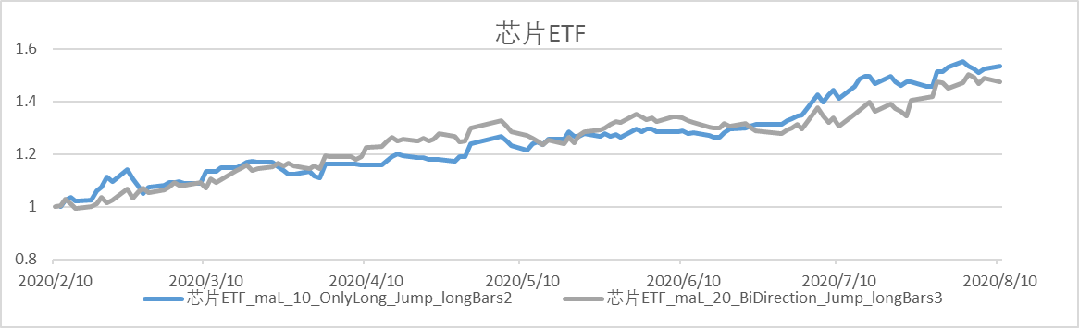

TMT150ETF和创业板ETF的年化收益水平大约在50%。

Table 3 TMT150ETF



Table 4 创业板ETF



军工龙头ETF的年化收益水平大约在60%。Calmar Ratio水平普遍较高。

Table 5 军工龙头ETF



新能源车在maLength=10时，多空年化突破100%，calmar ratio接近30。但若仅做多头，则收益率水平大打折扣，均低于30%。

Table 6 新能源车ETF

